DOBRODRUŽSTVÍ POKRAČUJE
Odhalí pandy ve svých řadách zrádce?
Praha 13. 9. 2022
Nakladatelství BAMBOOK, součást Nakladatelského domu GRADA, přichází s druhým dílem dobrodružné série od bestsellerové autorky Erin Hunterové.
Pro tři pandy z Bambusové říše změnila odhalená tajemství všechno. Sosna, Rosa a Duch zrovna objevili pravdu o své rodině, ale stále neznají celý příběh. A zatímco skládají jednotlivé dílky skládačky o své minulosti dohromady, nově objevená hrozba stále nabírá na síle – s lhářem ve svém čele.
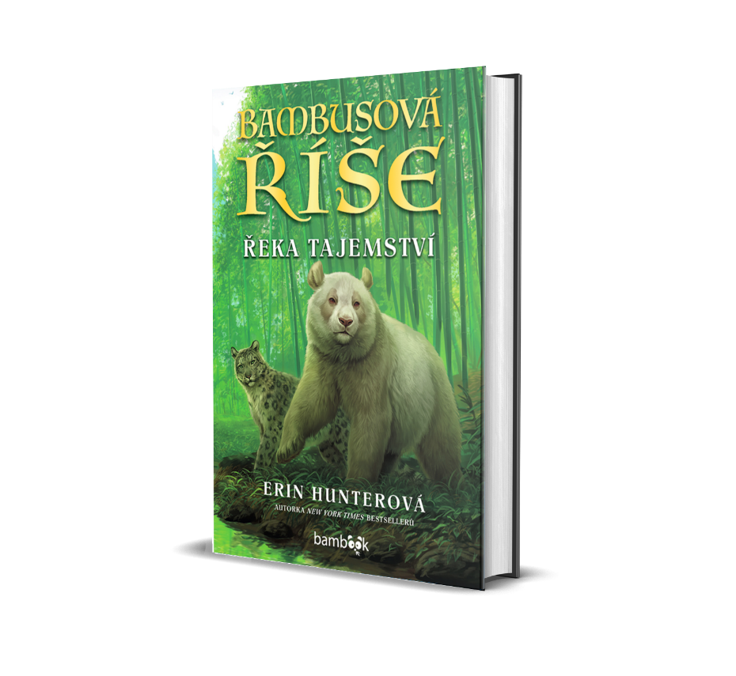
Bambusová říše – Řeka tajemství
Tři malé pandy jsou předurčeny stát se zachránci Bambusové říše rozvrácené po velké povodni.
Největší voda sice ustoupila, ale Sosna, Rosa a Duch musí čelit snad ještě většímu nebezpečí – zrádci ve svých řadách, který dokáže pandami obratně manipulovat. Podaří se jim přesvědčit ostatní, že Soumrak z Hlubokého lesa není ten pravý vůdce?
Další dobrodružství od Erin Hunterové, autorky úspěšných sérií se zvířecími hrdiny.

208 stran, formát: 145x205, pevná vazba, 349 Kč

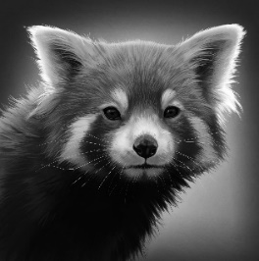

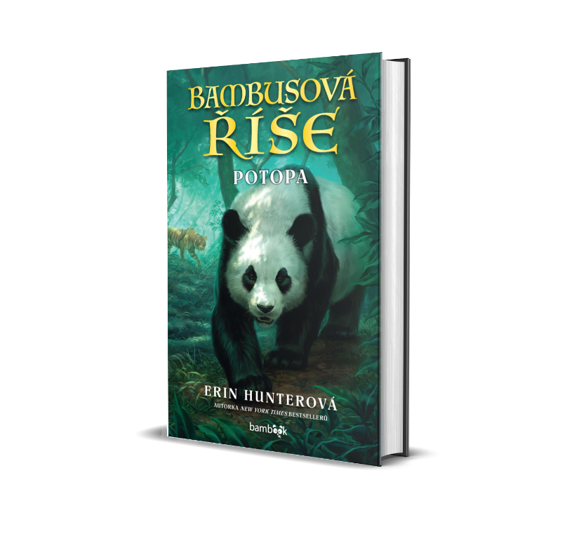
Potopou vše začalo. A Řekou tajemství to pokračuje.
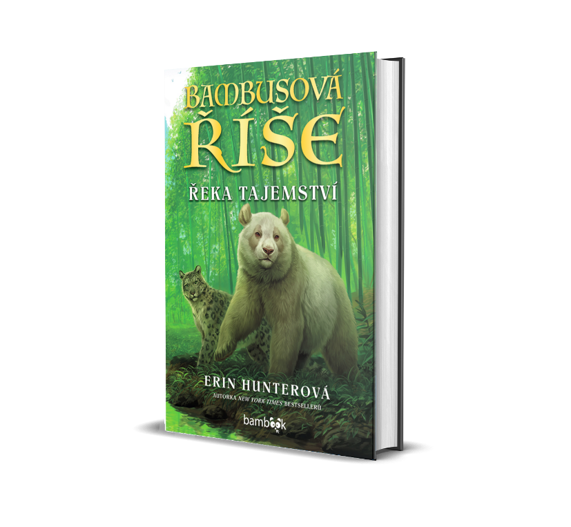

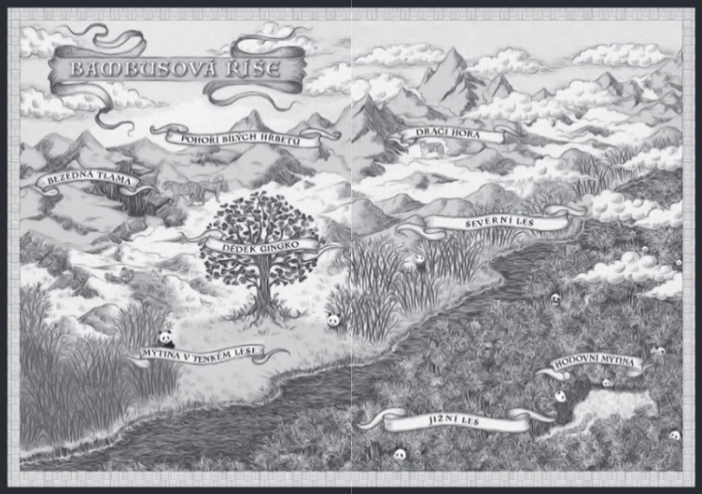

O autorovi – Erin Hunterová:
Americká spisovatelka Erin Hunterová, která se zaměřuje na literaturu pro mládež, je pseudonym používaný autorkami Kate Caryovou, Cherith Baldryovou, Gillian Philipovou, Tui Sutherlandovou a editorkou Victorií Holmesovou. Každá z nich pochází z jiného koutu světa, každá má odlišný příběh, ale spojuje je láska k psaní a ke zvířatům – především kočkám a psům.
Knižní série Kočičí válečníci (Warriors) je jejich nejúspěšnějším počinem. Následuje série Zákon smečky (Survivors) a Volání divočiny (Seekers).

K dispozici na vyžádání:
- recenzní výtisk
- kniha do soutěže
- ukázka z knihy
- hi-res obálka

Kontaktní údaje:
Veronika Barešová, PR a propagace
Nakladatelský dům GRADA
U Průhonu 22, 170 00 Praha 7
baresova@grada.cz, +420 737 263 431
www.grada.cz

O společnosti GRADA Publishing:
Nakladatelský dům GRADA Publishing, a.s. si od roku 1991 drží pozici největšího tuzemského nakladatele odborné literatury. Ročně vydává téměř 400 novinek ve 150 edicích z více než 40 oborů.
Od roku 2015 nakladatelský dům rychle expanduje i mimo oblast kvalitní odborné literatury. Tradiční značka GRADA zůstává vyhrazena odborným knihám ze všech odvětví a oblastí lidské činnosti. A ani pět novějších značek nakladatelství na knižním trhu jistě nepřehlédnete.
První, u čtenářů úspěšnou značkou je COSMOPOLIS, přinášející zahraniční i českou beletrii všech žánrů.
Další již zavedenou značkou je BAMBOOK, značka dětské literatury předkládající malým čtenářům díla českých i zahraničních autorů a ilustrátorů.
Značkou věnující se poznání, tématům z oblasti zdravého životního stylu, body-mind, spiritualitě či ekologii, je ALFERIA.
Akvizicí získaná značka METAFORA rozšiřuje nabídku nakladatelského domu o další kvalitní beletrii i zájmovou a populárně naučnou literaturu.
Prozatím poslední, rychle rostoucí značkou Nakladatelského domu GRADA je BOOKPORT, unikátní projekt online knihovny, který již dnes disponuje třetinou všech e-knih v ČR.
Více na www.grada.cz.

